**Práctica 02.**

Servicio y protocolo FTP.

**Duración: 3 horas**

**Objetivos de la práctica:**

1. Aprender el concepto del servicio / protocolo FTP
2. Configurar un servicio FTP de manera sencilla en Windows y en GNU/Linux
3. Utilizar el servicio

Ilustración 1: Actualización de los repositorios y instalación de vsftpd 3

Ilustración 2: Añadir usuario 3

Ilustración 3: Vemos que ip tenemos 4

Ilustración 4: Conexión maquina real con nuestro Debian 4

Ilustración 5:Conexión al servidor FTP mediante un cliente 5

Ilustración 6: Crear un directorio en el servidor con el cliente 5

Ilustración 7: Cambio de archivo con el cliente 5

Ilustración 8: revisar que se ha cambiado 5

Ilustración 9: Usar internet Explorer para ver los archivos 6

Ilustración 10: revisar en el explorador de archivos si funciona correctamente 6

Ilustración 11: Crear cuenta en quick and easy FTP server 6

Ilustración 12: Directorio de conexión 7

Ilustración 13: Permisos para el usuario 7

Ilustración 14: Error carpeta FTP porque está detenido el servicio 7

**Consideraciones iniciales.**

* Para la realización práctica de este ejercicio utilizaremos las máquinas Windows y GNU/Linux virtuales que tenemos ya instaladas en VirtualBox.
* Las máquinas deberán tener configurados sus interfaces de red virtuales en **modo puente**. Recuerda que es la configuración que permite que las máquinas se conecten a la red del aula como si fueran una máquina física más.
* Recuerda configurar las máquinas con una dirección IP estática conocida.
* Utilizaremos el puerto por defecto para el servicio FTP, que es el puerto 21. Si tienes problemas de conexión en la realización de la práctica asegúrate de que está debidamente configurado (por ejemplo, que no existe una configuración del firewall que bloquee el tráfico entrante). Puede ser interesante para evitar complicaciones en el ejercicio **deshabilitar el firewall** de los sistemas (si estuvieran activos).

**Requisitos para realizar la práctica:**

1. Una máquina virtual GNU/Linux
2. Una máquina virtual Windows
3. Un cliente FTP (FileZilla puede ser buena opción)
4. Un servicio FTP (cada sistema utilizará un servicio FTP creado mediante alguna solución software).

**Desarrollo teórico**

1. ¿Qué es una RFC (*Request for Comments*)?

Para esta práctica puede ser útil revisar la **RFC 959**. Su página oficial es:

<https://www.ietf.org/rfc/rfc959.txt>

El grupo de traducción rfc-es-org tiene una traducción de este documento en

<http://www.rfc-es.org/rfc/rfc0959-es.txt>

RFC es un documento en el que se describen y definen protocolos, conceptos métodos y programas de internet

1. ¿Qué es FTP? ¿Para qué sirve? ¿Es multiplataforma?

FTP Sus siglas son File Transfer Protocol, se utiliza para enviar archivos por la red sin ser muy seguro ya que no van cifrados los paquetes y es multiplataforma

1. ¿Qué es una arquitectura cliente-servidor?

Es un modelo de diseño de software en el que las tareas se reparten entre los que tengan los mismos recursos

1. ¿Qué es una conexión TCP?

El protocolo TCP es un estándar de transmisión de datos entre distintos participantes de una red informática en el que el cliente pregunta al servidor y este a su vez le responde y una tercera vez en la que el cliente dice comenzar la transmisión.

1. ¿Qué puerto(s) TCP utiliza el protocolo FTP?

Usa el 21 para los comandos y en el cual nos conectaremos y el 20 que es el de datos

1. ¿Qué es un cliente FTP? ¿y un servidor FTP?

Un cliente FTP es el que se va a conectar al servidor al que esta alojado el servicio

1. ¿Qué es un acceso anónimo? ¿y un acceso de usuario?

El acceso anónimo permite que te conectes al servidor sin tener usuario ni contraseña y poder visualizar los archivos, normalmente se usa para depositar archivos pesados

El acceso de un usuario accede a lo que se le a asignado de espacio

1. ¿Qué es el modo de funcionamiento pasivo y el modo activo de FTP? ¿Qué diferencia hay entre los dos modos de funcionamiento? Busca un gráfico que ejemplifique la diferencia.
2. ¿Qué tipos de transferencia de archivos existen en FTP? Resume y comenta brevemente cada uno de ellos.

Existen dos tipos de transferencia de archivos el ASCII y en binarios

ASCII: Caracteres solo imprimibles como por ejemplo un archivo HTML

Binarios: Se trata de archivos comprimidos o ejecutables para PC

* 1. Obtén una guía de comandos FTP. Generalmente se muestra en forma de tabla los comandos y las acciones que realizan cada uno de ellos.
  2. Adjunta si es posible una tabla con los códigos de respuesta.

|  |  |
| --- | --- |
| 2yz | Respuesta exitosa |
| 4yz o 5yz | No Hay respuesta |
| 1yz o 3yz | Un error o una respuesta incompleta |
| X0z | Sintaxis |
| X1z | Información |
| X2z | Conexiones |
| X3z | Autenticación y contabilidad |
| X4z | No definido |
| X5z | Sistema de archivos |

1. Cuando queremos realizar una conexión FTP utilizando un navegador necesitamos escribir una URL con un formato específico. Explica este formato (cómo debes escribir la petición al recurso desde la barra de direcciones) y describe brevemente cada uno de los elementos que componen esta URL.

Si estamos en Windows deberemos poner ftp:\\192.168.0.0 para iniciar la conexión FTP, pero si estamos en Linux deberemos poner ftp://192.168.0.0

1. Busca en internet el nombre de diferentes soluciones para poder montar un servicio FTP tanto en Windows como en GNU/Linux. Intenta buscar al menos dos o tres soluciones para cada sistema.

Linux

Tenemos SFTP, vsftpd y proftp

Windows

FileZilla Server, FreeFTPd, Wing FTP Server

1. ¿Qué es vsftpd?

Vsftpd es uno de los servidores FTP mas usado en la mayoría de las distribuciones Linux ya que es muy completo y te permite cambiar varios mas permisos que los demás servidores FTP

**Desarrollo práctico**

1. Instala en una máquina GNU/Linux un servidor FTP mediante el programa vsftpd. El paquete está con toda seguridad en los repositorios de la distribución que emplees. Utiliza el gestor de paquetes para ello.



Ilustración 1: Actualización de los repositorios y instalación de vsftpd

1. Busca información sobre cómo configurar el software (qué archivos hay que editar, cómo se hace, etc). Aunque no vamos a tocar la configuración de momento, accede a los archivos con un editor de texto y revisa el contenido.

Para configurar hay que modificar el archivo vsftpd.conf que esta dentro del directorio /etc

1. Utiliza la configuración del software que se estableció por defecto para el desarrollo práctico.
2. Crea una cuenta de usuario llamada gm2bftp en el servidor mediante adduser

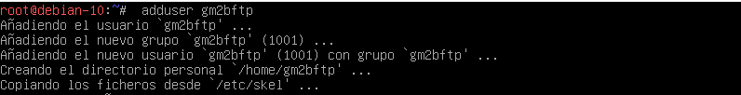

Ilustración : Añadir usuario

1. Una vez instalado el software y debidamente configurado comprueba la dirección IP de la máquina mediante ifconfig. Necesitarás conocer la dirección para realizar la conexión.

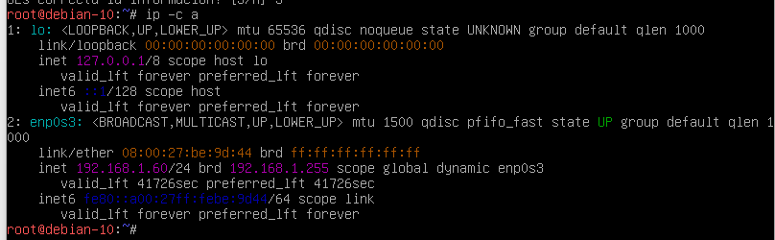

Ilustración 3: Vemos que ip tenemos

Hacemos un ip -c a para ver que ip nos ha asignado nuestro router

1. Conéctate al servidor FTP mediante un cliente FTP (como FileZilla) desde otra máquina. Utiliza tu máquina Windows para ello. Explica y documenta el proceso de conexión.

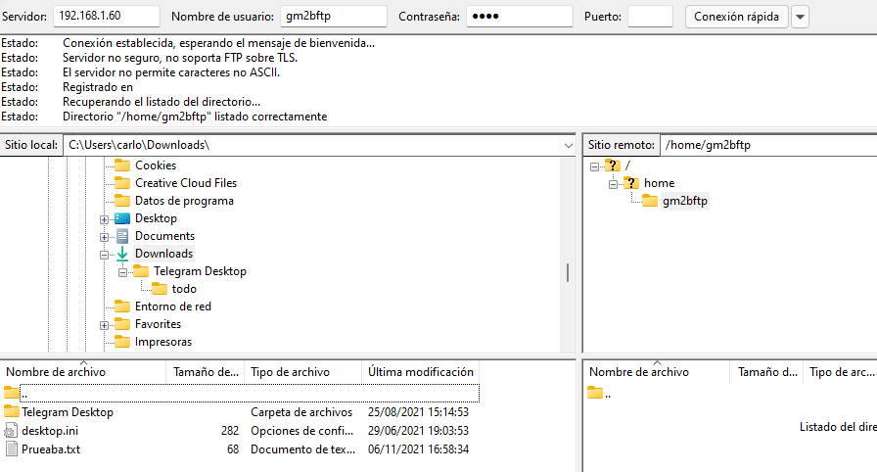

Ilustración 4: Conexión maquina real con nuestro Debian

1. Una vez conectado al servidor FTP mediante un cliente:
   1. 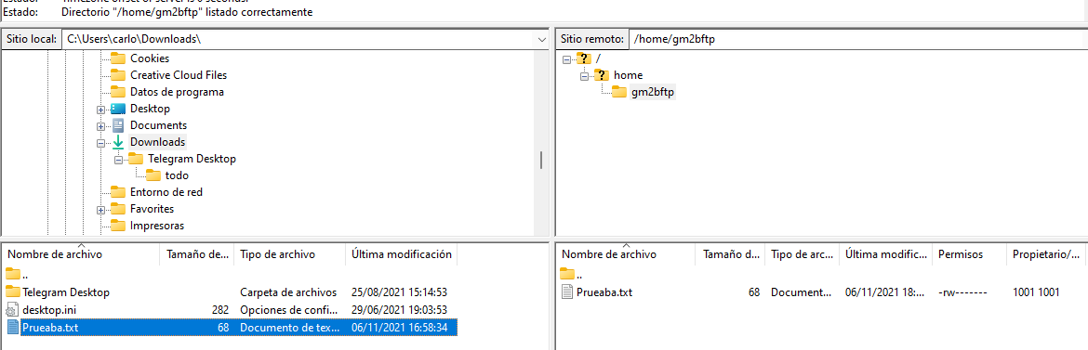Realiza la subida de un archivo (elige el que quieras) al servidor FTP.

Ilustración :Conexión al servidor FTP mediante un cliente

* 1. Crea un directorio nuevo en el directorio de conexión llamado NEW.

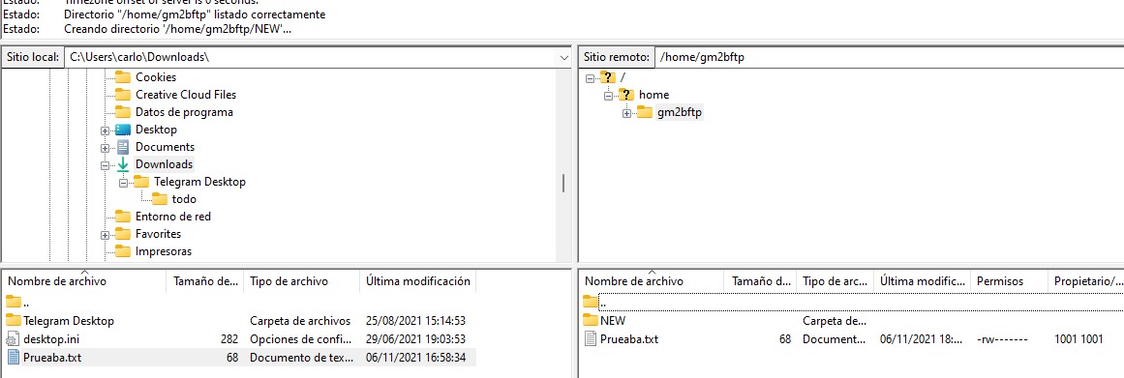

Ilustración : Crear un directorio en el servidor con el cliente

* 1. Cambia el archivo que subiste antes de ubicación e introdúcelo en el directorio NEW.

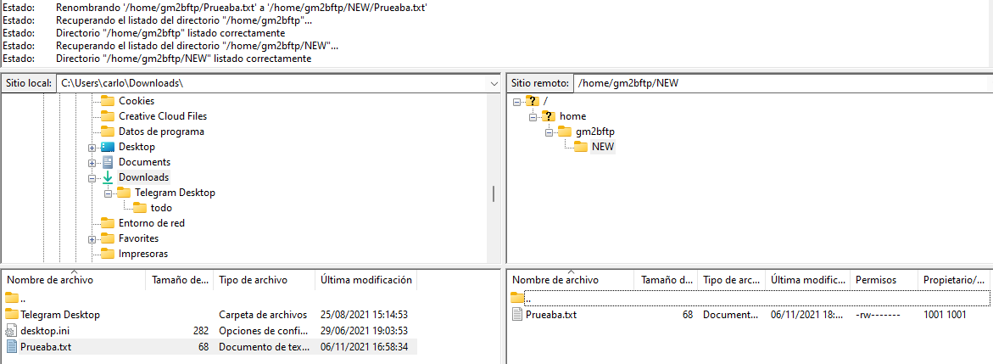

Ilustración : Cambio de archivo con el cliente

* 1. Observa en todo momento la salida que muestra FileZilla en la parte del registro de mensajes: los comandos de las acciones que vas realizando (incluida la navegación por el sistema remoto) se corresponden con los buscados anteriormente.
  2. Desconéctate del servidor.
  3. Verifica en la máquina que tiene el servicio (en local) que efectivamente ese archivo ha sido creado y que existe en el directorio de conexión del usuario.

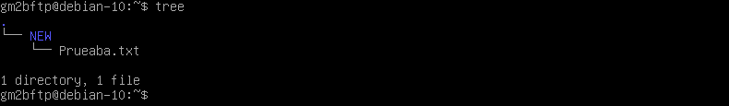

Ilustración : revisar que se ha cambiado

1. Conéctate de nuevo al servidor FTP, pero esta vez utilizando sólo un navegador web. ¿Cómo lo has hecho?

Para este ejercicio usare Windows 7 ya que yo al tener Windows 11 no tengo internet Explorer

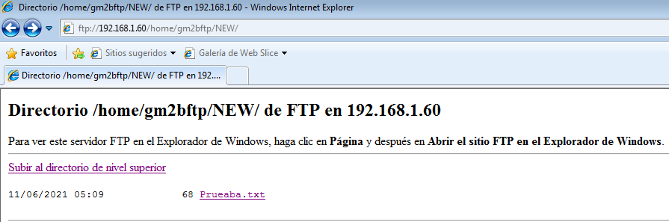

Ilustración : Usar internet Explorer para ver los archivos

* 1. Descarga el archivo que subiste antes y guárdalo en el escritorio.

He estado probando y me daba permiso denegado al descargar el archivo

* 1. Desconéctate del servidor.

1. Por último, realiza una conexión desde el Explorador de Windows. ¿Cómo lo has hecho? Haz una captura de pantalla que demuestre que has logrado conectarte.

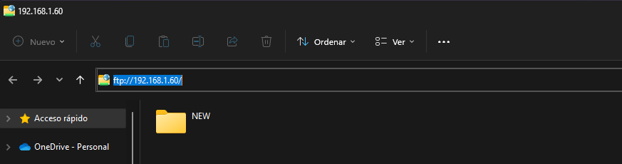

Ilustración : revisar en el explorador de archivos si funciona correctamente

1. Desconéctate del servidor.
2. Instala en una máquina virtual con Windows 7 un servidor FTP. Te recomiendo que utilices uno muy sencillo de configurar y de instalar: Quick’n Easy FTP Server Lite, de Pablo Software Solutions.
   1. Documenta el proceso de descarga, instalación y configuración de esta herramienta.

Iremos a la siguiente pagina web y elegiremos la versión lite ya que es para una prueba y no hace falta comprarlo

https://www.pablosoftwaresolutions.com/html/quick__n_easy_ftp_server.html

* 1. 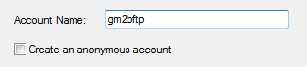Al igual que antes, crea un usuario llamado gm2bftp.

Ilustración : Crear cuenta en quick and easy FTP server

* 1. Establece su directorio de conexión en C:\FTP.

Ilustración : Directorio de conexión

* 1. 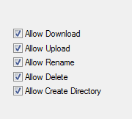Asígnale todos los permisos necesarios para que este usuario pueda **subir, bajar, borrar, renombrar y crear directorios**.

Ilustración : Permisos para el usuario

1. Busca información sobre cómo detener el servicio FTP de las máquinas que hacen de servidor e intenta detener los servicios. En Windows sólo tienes que cerrar el programa o detener su ejecución con el botón apropiado. En GNU/Linux tendrás que parar el demonio / servicio.

Para GNU/Linux hay que ejecutar el comando ‘service vsftpd stop’ para que se detenga el servicio ftp de la maquina

1. 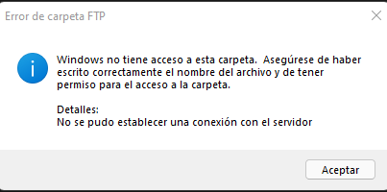Comprueba que se han detenido intentando realizar algunas conexiones de nuevo con cualquiera de los métodos utilizados en la práctica (mediante un cliente específico, mediante el navegador, mediante el explorador de Windows, etc).

Ilustración : Error carpeta FTP porque está detenido el servicio

Una vez escrito el comando en el explorador de Windows me sale este error ya que no está en ejecución el servicio ftp